Куда:

Коммерческое предложение от 12.11.2024 г.
Уважаемые господа!
Компания «Новтрак» совместно с официальным дилером ООО "МаксКар" благодарит Вас за интерес к нашей продукции и имеет честь представить ее Вам в виде коммерческого предложения.

СПЕЦИФИКАЦИЯ
Полуприцеп 4-х осный шторный Meusburger Новтрак SP-451/MSP-454, 17200 мм., 2024 г.в. 4 оси SAF, в производстве на ноябрь 2024 г.
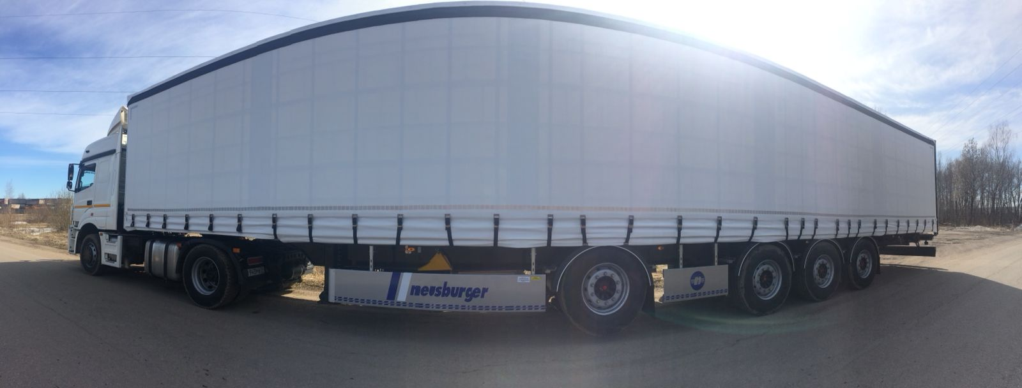
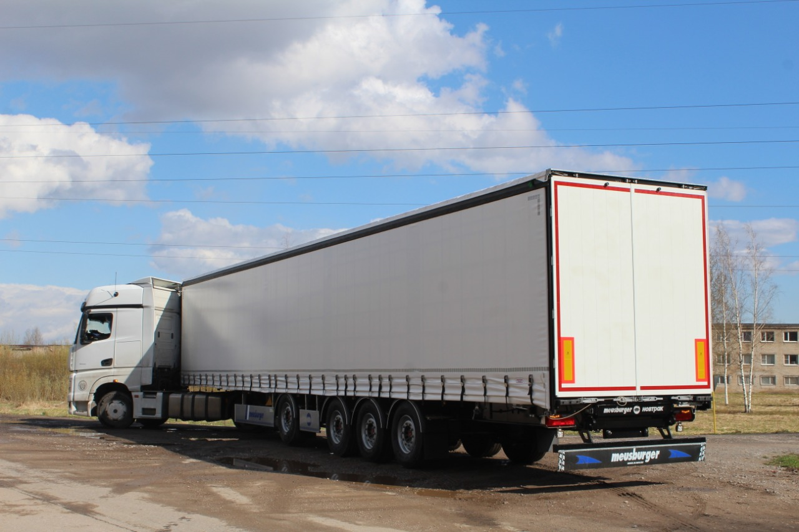

*фото для примера

ОБЩИЕ СВЕДЕНИЯ
категория транспортного средства О4
РАЗМЕРЫ
габаритная длина |  | 17 200 мм
габаритная ширина |  | 2 550 мм
габаритная высота  внутренняя высота  при высоте седельно-сцепного устройства 1150 мм |  | 4 000 мм  2 730 мм
высота бокового проема в свету при высоте ССУ 1150 мм |  | ок. 2 592 мм
внутренняя длина |  | 17 055 мм
внутренняя ширина |  | 2 480 мм
внутренний объем |  | Ок 115,7 м3
Колея |  | 2 040 мм
ВЕС
масса полуприцепа в снаряженном состоянии | Ок 8 800 кг+/-2%
масса перевозимого груза, не более | 38 200 кг
полная масса полуприцепа, не более | 47 000 кг
распределение полной массы полуприцепа по осям
на седельно-сцепное устройство, не более | 11 000 кг
на тележку полуприцепа, не более | 36 000 кг

ШАССИ
сварная конструкция из продольных лонжеронов и поперечных балок, изготовленных из высококачественной стали S700;
опорная плита с соединительным 2-х дюймовым шкворнем, соответствующим ЕЭК ООН № 55.00 и расположенным согласно ISO 1726;
задний защитный брус в виде стальной трубы, соответствующий правилам ЕЭК ООН № 58-01;
2 боковых защитных приспособления, соответствующих нормам ЕЭК ООН № 73.00 (широкий алюминиевый профиль с рекламой MEUSBURGER НОВТРАК по всей ширине);
боковая защита с правой стороны, имеет отверстие с болтом, предотвращающее непредвиденный доступ к запасному колесу;
2 х 12 тонн переднее опорное устройство SAF с односторонним управлением справа;
2 противооткатных упора с держателями;
пластиковые крылья пара брызговиков антиспрей за задней осью (крепление крыльев на алюминиевых кронштейнах);
корзина для крепления двух запасных колес (болтовая сборка), держатели для крепления двух запасных колес (установка перед осями);
наружная обвязка рамы из специального профиля, позволяющего крепить груз вдоль всей длины бортов в любом направлении.
24 адаптеров для крепления груза, грузоподъемность каждого 2 000 кг.

ОСЕВОЙ АГРЕГАТ
4х9000 кг, марки SAF (Intra Disk);
межосевое расстояние 2.510 мм / 1.360 мм / 1.360 мм;
дисковые тормозные механизмы;
1-ая и 2-ая оси подъемные (1-ая и 2-ая оси принудительный подъём кнопки управления расположены на полуприцепе).
2 манометра нагрузки на ось (один на первую и один на группу из трёх осей с разводкой на каждую ось с переключателем) (установлены в отдельный ящик).

КОЛЕСА И ШИНЫ
9 колес (вкл. 1 запасное), стальные диски;
шины 385/65R22,5 (по выбору поставщика).

ТОРМОЗНАЯ СИСТЕМА
пневматическая, двухпроводная с пневмоаппаратами;
EBS антиблокировочная система;
конфигурация ABS – 4S/3M;
2 ресивера;
автоматический регулятор тормозных сил;
тормозные камеры мембранного типа;
стояночная тормозная система полуавтоматического типа с пружинными энергоаккумуляторами;
комбинированный клапан растормаживания;
2 присоединительные пневматические головки;
розетка ABS по ISO7638;
без соединительных кабелей.

ЭЛЕКТРООБОРУДОВАНИЕ
рабочее напряжение 24 V;
задние фонари установлены на кронштейнах из стали (Europoint 3);
2 фонаря освещения номерного знака диодные;
10 габаритных боковых фонарей диодные;
передние габаритные боковые фонари смещены ближе к задней части полуприцепа;
2 передних габаритных фонаря диодные;
2 задних выносных габаритных фонаря диодные, смонтированные на защитном брусе;
2 х 7-полюсных штепсельных разъема;
1 х 15-полюсный штепсельный разъем;
взрывобезопасное исполнение, полная изоляция разъемов;
без соединительных кабелей.

ПОЛ
из ламинированной многослойной березовой фанеры толщиной 27-30 мм, рифленая поверхность;
разрешается езда погрузчика непосредственно в кузове, полная масса автопогрузчика до 7 000 кг.
ТОРЦЕВАЯ СТЕНА
передняя стальная стенка;
монтажное место для крепления пневмо- и электроразъемов на высоте около 950 мм от седельно-сцепного устройства.

КАРКАС ТЕНТА
4 пары сдвижных складных средних стоек стальных, нерегулируемых по высоте;
2 задние стальные несъемные стойки;
специальные крепления для ремней сверху на средних стойках для уменьшения колебаний каркаса тента при частичной загрузке;
4 ряда карманов под боковые доски (слева и справа)
все стойки с четырьмя карманами под деревянные перекладины (усиленные карманы);
4 ряда деревянных перекладин слева и справа;
верхние продольные балки каркаса крыши из алюминия со специальными каналами для тента, средних стоек и уплотнительной резинки тента;
сдвижной каркас крыши вперед и назад;
Крепление крыши тента к переднему козырьку через поворотные скобы и люверсы;
отдельно сдвижные каркас крыши и боковины тента (для более удобной боковой загрузки/разгрузки);
без возможности подъема каркаса крыши;
без возможности регулирования каркаса по высоте;
без таможенного исполнения.

ЗАДНЯЯ СТЕНКА
алюминиевые двухстворчатые задние двери с двумя внутренними поворотными замками (штанги) на каждой дверной створке;
открываются на 270 градусов;
стальные и резиновые отбойники на задней балке слева и справа;
задние отбойники максимально сдвинуты в стороны;
на задней стойке интегрирована коробка механической натяжки бокового тента;
наконечник трубы натяжения тента, усилен втулкой;
фиксаторы дверей в открытом положении;
выдвижная лестница сзади справа.
БОРТА
без бортов (присутствуют закладные под доски, позволяют набрать борт высотой 600 мм).
ТЕНТ
тент из ПВХ, со светопропускающими полосами на крыше, без таможенного исполнения плотность тента 900 гр/м.кв;
боковой тент слева и справа в исполнении Curtainsider с устройством механического натяжения бокового тента на задней стойке (в нижней части тент с нахлестом для защиты от попадания грязи и влаги);
боковины тента под крышей уплотнены специальным резиновым профилем (спереди профиль зафиксирован заклепками);
боковины тента с вертикальными натяжными ремнями, расстояние ок. 600 мм. Крепления тента натяжными ремнями со стальными скобами к обвязке рамы.

ПОКРАСКА
все стальные части перед покраской проходят дробеструйную обработку;
верхние продольные балки крыши из анодированных алюминиевых профилей серебристого цвета;
боковая защита из анодированных алюминиевых профилей в цвет шасси
диски колес серебристого цвета;
цвет шасси, внешней обвязки рамы однотонный черный (RAL 9005);
цвет задних стоек, передней стенки, однотонный черный (RAL 9005);
цвет заднего защитного бруса в цвет шасси;
цвет тента белый/серый/черный, без рекламы.

ДОПОЛНИТЕЛЬНОЕ ОБОРУДОВАНИЕ
крепление шнура тента на кронштейнах, слева и справа на передней стенке полуприцепа;
сзади полуприцепа на нижних полках продольных лонжеронов расположены две паромные петли по одной слева и справа;
в верхней части средних стоек предусмотрены кронштейны для установки поперечных перекладин;
между средними стойками установлены поперечные перекладины;
в районе средних и задних стоек на обвязке рамы предусмотрены дополнительные места крепления адаптеров для диагонального стягивания каркаса ремнями;
4 ремня для диагонального стягивания каркаса;
8 пар стоек высотой 1700 мм. и 8 пар карманов на внешних балках рамы для вставных стоек размером 80х80х3;
передняя стенка соединена цепью с первой поперечной перекладиной крыши;
ящик для хранения стоек, изготовленный из оцинкованной стали;
2 фары рабочего освещения в задней части рамы;
2 инструментальных ящика, металлические;
инструментальный ящик между тавров;
пластиковая рамка под гос. номер.
брызговик на заднем защитном брусе с рекламой “MEUSBURGER”.

Цена с завода в Великом Новгороде 72 000 евро по курсу ЦБ РФ.
Цена указана с учетом НДС и утилизационного сбора.
Сертификация
Полуприцепы «НОВТРАК» сертифицированы Госстандартом РФ в соответствии с последними правилами ЕЭК ООН.

Гарантия
Гарантийный срок на полуприцеп - 12 месяцев с момента продажи без ограничения пробега.

Сервисное обслуживание
Гарантийное и послегарантийное техническое обслуживание производится на сервисной станции завода «НОВТРАК». По взаимному согласованию возможны другие варианты на станциях сервис-партнеров «Meusburger Новтрак».
Условия поставки: с завода в Великом Новгороде.
Сроки поставки: в поставке на ноябрь 2024 г.
Предложение действительно 5 рабочих дней!
Условия оплаты: 10% предоплата.

видео 3-х осного шторного полуприцепа 16,5 м. на ютубе:
https://www.youtube.com/watch?v=T9HzgeLgd7w
https://www.youtube.com/watch?v=ag7SYG5bC3Q&list=PLrw39I_qGQmxGBCJcdkiW-wI0-AcLZ0vx&index=19&t=0s
https://www.youtube.com/watch?v=o4-LksErA2Q&list=PLrw39I_qGQmxGBCJcdkiW-wI0-AcLZ0vx&index=18&t=0s

С уважением, Карнаков Вячеслав Владимирович
директор ООО "МаксКар"
8 (383) 233-32-53
8-913-752-39-76
8-913-477-09-39 (служебный)
стоянка – Федеральная трасса Р-254,
северный обход Новосибирска,
п. Садовый, ул. Пасечная, 10,
(пост ГИБДД, гостиница «У самовара»)
maxcar54@mail.ru
www.maxcar54.ru
https://www.youtube.com/channel/UCIiFI5uro5xB8fkw0N0pyRg/videos
https://www.instagram.com/maxcar54ru/

